Hospitálási/óra-/foglalkozáslátogatási napló

Az óra-/foglalkozáslátogatás helye: SE PA EKPMI Konduktív Gyakorló Szakiskola Intézményegység - 247-es fejlesztő szoba (1118 Budapest, Villányi út 67.)
Tantárgy: Egyéni fejlesztés
Az órát/foglalkozást tartja: Mimo
Az óra/foglalkozás témája: Komplex szurdopedagógiai fejlesztés
Az osztály/tanuló: 9EK/1 osztály hallássérült tanulója (H90.3, F70, G80)
Az óra-/foglalkozáslátogató neve: Tunner Boglárka
Dátum: 2021.11.15. (1. óra)
Idő |  | Az óra/foglalkozás menete | Megjegyzések
1 perc |  | Hallókészülék ellenőrzése
1 perc  1 perc | Célkitűzés, feladatok-, elhelyezkedés megbeszélése:  Mimo: Mától kezdve ebben a teremben fogunk találkozni, mert sokkal csendesebb, így kevesebb zajt kell kiszűrnöd a hallókészülékkel. Asztalnál dolgozunk ma. Többféle feladatot hoztam, de mindegyiknél nagyon fontos lesz, hogy nagyon figyelj.  Kérlek, a telefonodat készítsd ki, ha szükséges, állíts a hangerőn, zajszűrésen.  Ismerkedés a saját tanulói oldallal – önálló belépés szóbeli utasításoknak megfelelően  Hallási figyelem fejlesztése - háztartási eszközök hangjának felismerése  (mosógép, hajszárító, olló, porszívó, WC, mikrohullámú sütő, telefon)  Sz-S hangok differenciálása egy szón belül -passzív szókincs aktivizálása  (sündisznó, szappanos, maszatos, bajuszos, szemüveges, vasalódeszka, szódásszifon, serpenyő, tisztás, szennyes, szépség, színes, születésnap, sebész, asztalos, úszás, szakáll, sakál)  Orientáció, térészlelés, keresztcsatorna, auditív figyelem, olvasás, szövegértés fejlesztése – s-sz differenciálása – szókincsbővítés  Feladat instrukciója (olvassa):  Kérd el tőlem és készítsd magad elé a játékmezőt!  Hallgasd meg az utasításokat! Amíg elhangzik, ne böngéssz a papíron, csak fülelj! Ha vége, próbáld meg hangosan elismételni, és végrehajthatod! Ha úgy gondolod, hogy elsőre sikerült, írd be a jó megoldást! Ha nagy szükséged van rá, meghallgathatod másodszor is! A végén ellenőrizd magadat (és engem, hátha én is elszámoltam magam... :) )  Jó munkát!  Indulj az A1-ről! Lépj lefelé ötöt, aztán jobbra kettőt!  püspökfalat (Márton-naphoz kapcsolódó új kifejezés)  Indulj az E7-ről! Lépj balra kettőt, felfelé ötöt!  fordulat – változás az életében (Márton-naphoz kapcsolódó új kifejezés)  Indulj a D5-ről! Lépj balra kettőt, felfelé hármat, jobbra egyet!  sündisznó  Indulj a C2-ről! Lépj lefelé 3-at, jobbra kettőt, felfelé négyet és balra is egyet!  asztalos  Idő esetén hallásvizsgálat a játékmező szavaival (1-2-3 méter + fehér zaj)  Sz-S hangok differenciálása mondatban – figyelem, szövegértés, gondolkodás fejlesztése  Mondatok+Igaz-hamis képpárok  Szandi szemüveges, nem születésnapos.  A sündisznó szúrós, nem maszatos.  Sanyi nem szeneslapátot kér, hanem szemeteskosarat.  Stefi szappannal mos, nem súrolószerrel.  Guszti a serpenyőben nem sülthúst süt, hanem szalonnát.  A sofőrnek szükséges a szemüveg, de a szódásszifon nem.  Szalagos Emese a tisztáson nem szalad, hanem sétál.  Salamon a szennyest nem a mosógépbe, hanem a szennyeskosárba teszi.  Sanyi az asztalos szakállas, nem bajszos  Értékelés/Önértékelés |  | számítógép  Saját weboldal bemutatás  Hang és kép párosítása (LearningApps)  Olvasás, képességnek megfelelő helyes ejtés – szavak megerősítése képpel (Wordwall)  Játékmező+LearningApps  (Wordwall)

MELLÉKLET

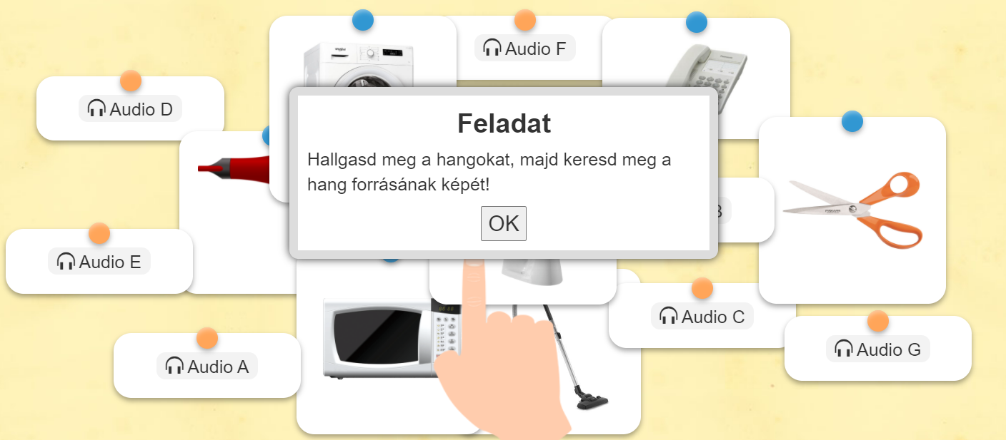
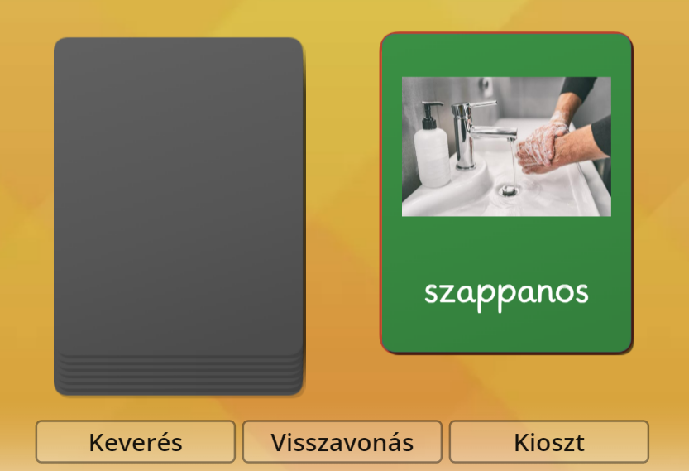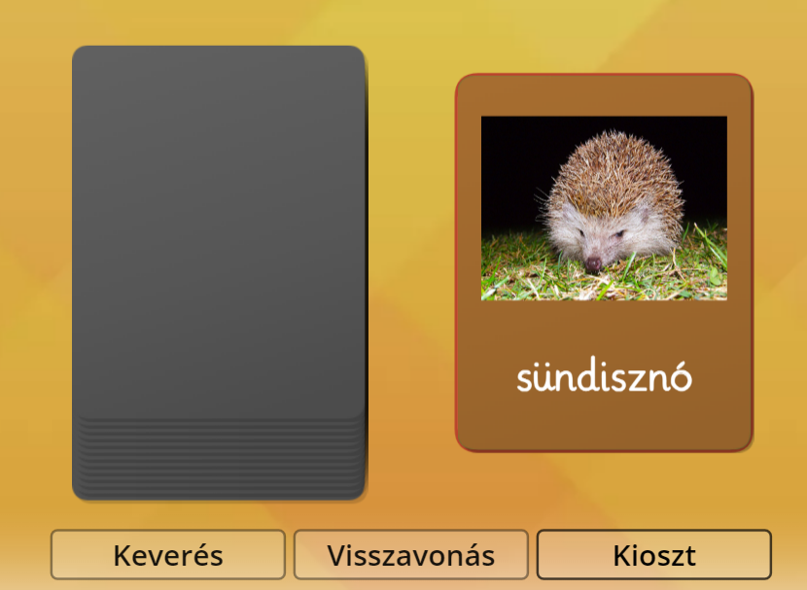
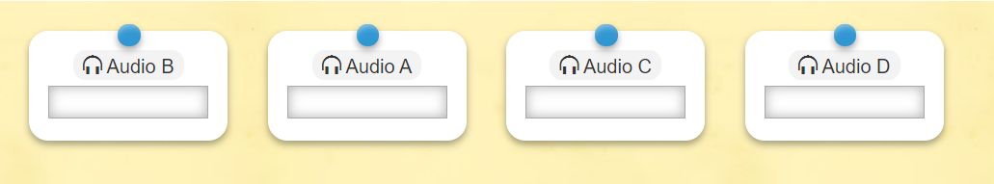
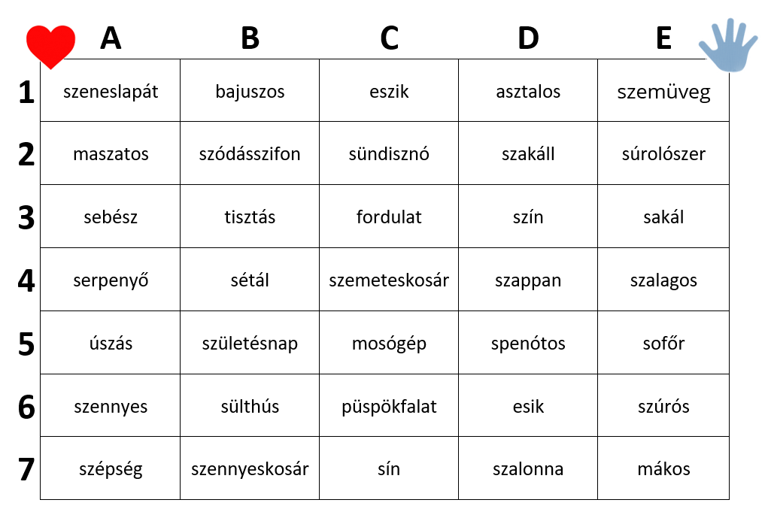

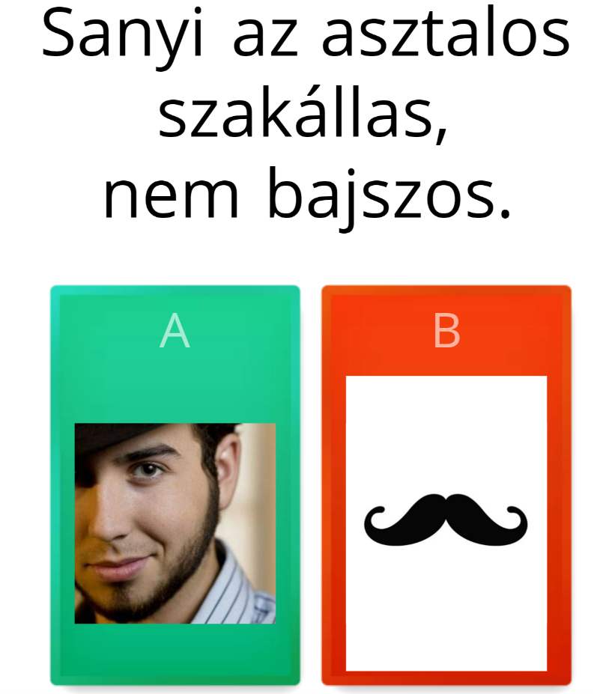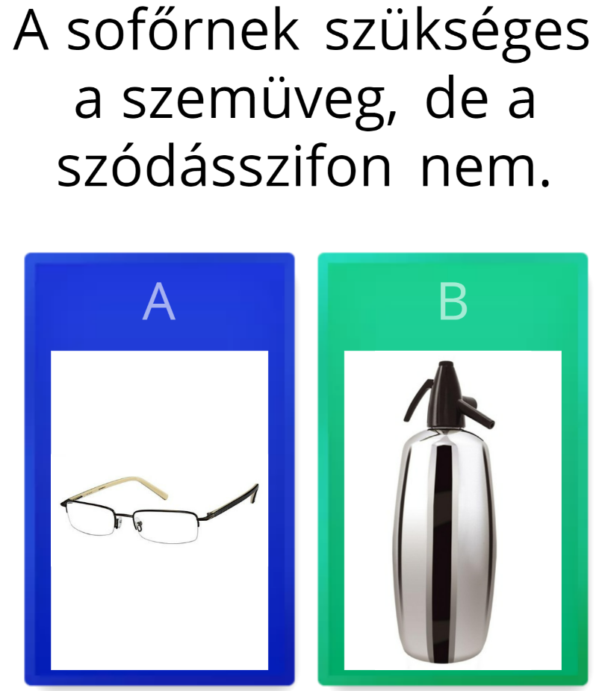

Kollegám és a tanuló mesehős nevekkel szerepelnek, melyeknek nincs közük személyiségjegyeikhez

